
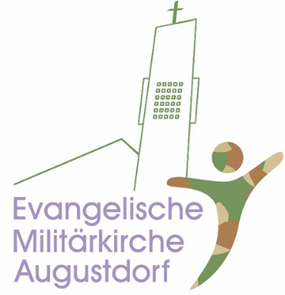
Die ev.-ref. Kirchengemeinde Augustdorf und
die ev. Militärkirchengemeinde Augustdorf suchen zum 01.10.2025
einen Kirchenmusiker (m/w/d)
Unsere beiden Kirchengemeinden möchten in Zukunft im Bereich der Kirchenmusik enger kooperieren. Daher werden Sie ihren Dienst in beiden Kirchengemeinden ausüben

Wir bieten …
ein interessantes Arbeitsfeld mit unterschiedlichen Schwerpunkten:
- 2 Orgeln, die Ihnen zur Verfügung stehen
- die musikalische Gestaltung der Gottesdienste und Andachten in den Sonntagsgottesdiensten abwechselnd in der Dorfkirche und der ev. Garnisonskirche sowie in den Standortgottesdiensten und Feldgottesdiensten in der Kaserne und auf Truppenübungsplätzen
- die musikalische Leitung des Chores Querbeet der ev.-ref. Kirchengemeinde und des Kirchenchores der Militärkirchengemeinde sowie die Schulung der Sänger*innen mit der Vorbereitung und Durchführung von Projekten
- die Vorbereitung und Durchführung von vielfältigen Konzerten mit einer Bandbreite von oratorischen Werken bis zu christlicher Popmusik, die z. T. eine lange Tradition haben (z.B. das Adventskonzert, welches in Zusammenarbeit mit der Panzerbrigade 21 durchgeführt wird); es steht eine gute Ausstattung an Mitteln zur Verfügung.
- ein gutes Arbeitsumfeld im Team mit den Leitungen der Musikgruppen und dem Leiter des Posaunenchores sowie den Pfarrerinnen und dem Pfarrer beider Kirchengemeinden.
Wir erwarten …
- eine gute Qualifikation mindestens vergleichbar der C-Prüfung für den kirchenmusikalischen Dienst (bei Vorliegen der B-Qualifikation ist eine entsprechende höhere Eingruppierung möglich)
- die Bereitschaft neue Chormitglieder anzuwerben
- die Zugehörigkeit zu einer christlichen Kirche
- möglichst eigene Mobilität.

Der Umfang der Stelle …
beträgt bei Übernahme aller zuvor beschriebenen Aufgaben 15 Wochenstunden und wird nach BAT-KF vergütet; in Absprache ist eine Ausweitung der Aufgaben und damit eine Aufstockung der Wochenstunden bis auf 19,5 Stunden möglich.
Wir freuen uns auf …
Ihr Interesse und auf Ihre Bewerbung. Rückfragen stellen Sie bitte an Pfarrerin Johanna Kunz, Tel. 05237 1033 oder 0170-5257259, mail: Johanna.Kunz@t-online.de
Ihre Bewerbung mit den üblichen Unterlagen richten sie bitte ab sofort an den Kirchenvorstand der ev.-ref. Kirchengemeinde Augustdorf, Pastorenweg 26, 32832 Augustdorf (gern auch per Mail an Pfarrerin Kunz).

